**http://blog.csdn.net/weiwei_pig/article/details/54647680**

**常规设置：**

Fiddler默认只能抓取HTTP协议的网页，不能抓取HTTPS协议的网页，而我们很多时候，都需要抓HTTPS协议的网页，比如抓淘宝数据等。今天，韦玮老师会为大家讲解如何使用Fiddler抓取HTTPS协议的网页。

打开Fiddler，点击“Tools--Fiddler Options--HTTPS”，把下方的全勾上，如下图所示：

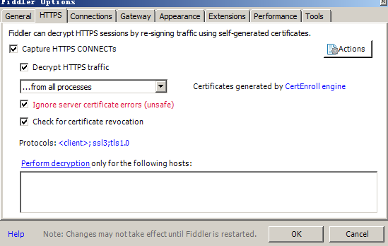

然后，点击Action，选择将CA证书导入到桌面，即第二项，导出后，点击上图的ok保存配置。

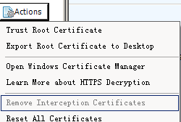

然后在桌面上就有了导出的证书，如下所示：



随后，我们可以在浏览器中导入该证书。我们打开火狐浏览器，打开“选项--高级--证书--导入”，选择桌面上的证书，导入即可。随后，Fiddler就可以抓HTTPS协议的网页了。如下图所示。

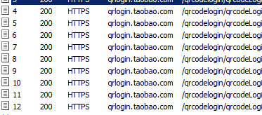

**疑难问题解决：**

作者：韦玮

转载请注明出处

有些同学可能已经按照我们正常的流程在feiddler中设置好了https抓包，但死活抓不了。未设置的同学先按[https://ask.hellobi.com/blog/weiwei/5159](https://ask.hellobi.com/blog/weiwei/5159" \t "http://blog.csdn.net/weiwei_pig/article/details/_blank) 这篇文章进行设置，设置好后无法抓包请见如下解决步骤。

（1）首先，看看火狐浏览器的配置，是不是下方“为所有协议使用相同代理”的地方没有勾选上，如果是，请勾选上。

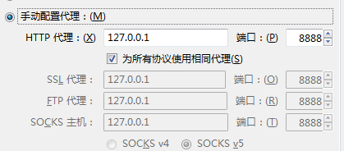

有一部分同学做到这一步应该能解决无法抓https的问题。如果还不行，请继续往下看。

一般这个时候，还不行，应该就是你的证书问题了，有些同学可能会问，我是按照正常流程导出并安装的证书，也会有问题？

对的，就是这么奇怪。

（2）接下来，请在下面这个地方输入certmgr.msc并回车，打开证书管理。

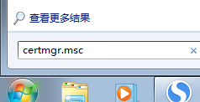

打开后如下所示：

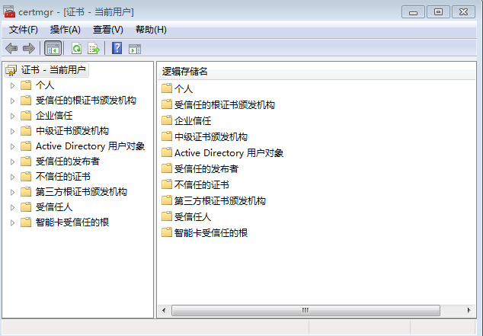

请点击操作--查找证书，如下所示：

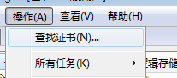

然后输入fiddler查找所有相关证书，如下所示：

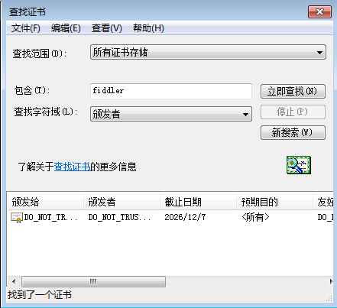

可以看到，我们找到一个，您可能会找到多个，不要紧，有多少个删多少个，分别右键--删除这些证书，如下所示：

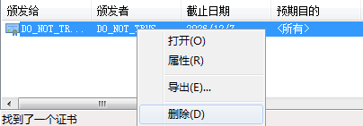

全删之后，这一步完成。

（3）再接下来，打开火狐浏览器，进入选项-高级-证书-查看证书，然后找以DO_NOT开头的关于Fiddler的证书，以字母排序的，所以你可以很快找到。如下所示，我们找到两个，不用多说，右键，然后全部依次删除。你可能找到一个或多个，反正找到多少个删多少个就行，另外，特别注意，请如图中【个人、服务器、证书机构、其他】等标签依次查找，以免遗漏，切记切记！

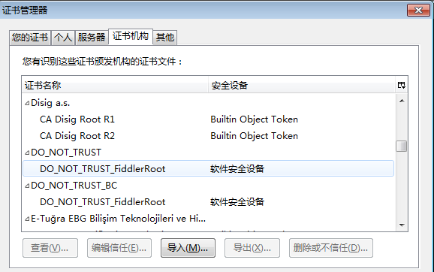

这些全删之后，这一步完成，现在证书已经全部清理了，进入下一步。

（4）下载 FiddlerCertMaker.exe，可以去官网找，如不想麻烦，直接下载我提供的，链接如下：

链接: [https://pan.baidu.com/s/1bQBhxG](https://pan.baidu.com/s/1bQBhxG" \t "http://blog.csdn.net/weiwei_pig/article/details/_blank) 密码: cu85

下载了这个之后，直接打开，不管出现什么错误，直接忽略，直到出现如下界面为止：

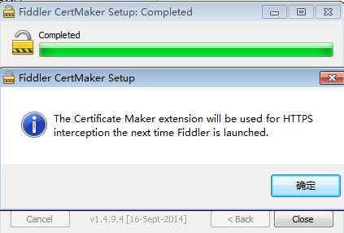

然后点击确定，关掉它。

（5）有了证书之后，请重启Fiddler（关掉再开），重启之后，访问https的网站，比如淘宝首页，有可能成功了，但你也有可能会发现如下错误：

"你的连接并不安全" 等类似提示

见到这里，你应该开心，离成功近了。

（6）果断的，打开fiddler，“Tools--Fiddler Options--HTTPS”，然后把下图中同样的地方勾上（注意一致），然后点击actions，然后先点击Trust Root…，然后，再点击Export Root…，此时，导出成功的话，在桌面就有你的证书了。务必注意：这一步成功的话，把第（7）步跳过，不要做了，直接进入第（8）步，如失败，请继续第（7步）。

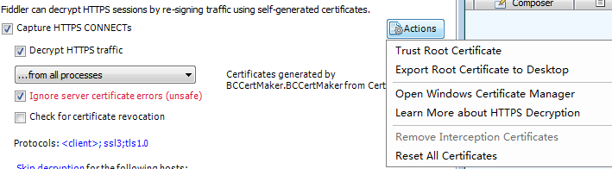

（7）务必注意：上一步成功的话，把这一步跳过，不要做了。如果，你在导出的时候出现：creation of the root certificate was not located等错误，不要慌。接下来在cmd命令行中进入Fiddler安装目录，比如我的是C盘，所以进入如下图所示Fiddler2目录，然后直接复制下方make那一行代码，然后直接cmd中运行，出现如下所示succeeded提示，出现这一步提示之后，再按步骤（6）的方法导出证书，就能成功了：

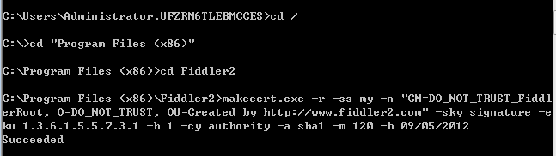

makecert.exe -r -ss my -n "CN=DO_NOT_TRUST_FiddlerRoot, O=DO_NOT_TRUST, OU=Created by [http://www.fiddler2.com](http://www.fiddler2.com/" \t "http://blog.csdn.net/weiwei_pig/article/details/_blank)" -sky signature -eku 1.3.6.1.5.5.7.3.1 -h 1 -cy authority -a sha1 -m 120 -b 09/05/2012

（8）好，证书导入到桌面后，请打开火狐浏览器，然后进入选项-高级-证书-查看证书-导入-选择刚导出的桌面的证书-确定。

（9）随后，为了保险，Fiddler重启，火狐浏览器也重启一下，然后开始抓HTTPS的包，此时你会发现“你的连接并不安全" 等类似提示已经消失，并且已经能够抓包了。

这篇文章已经非常非常详细，如果你怎么样都抓不到HTTPS的包，请细看这篇文章，不要漏掉每一个细节。作者韦玮，转载注明出处。